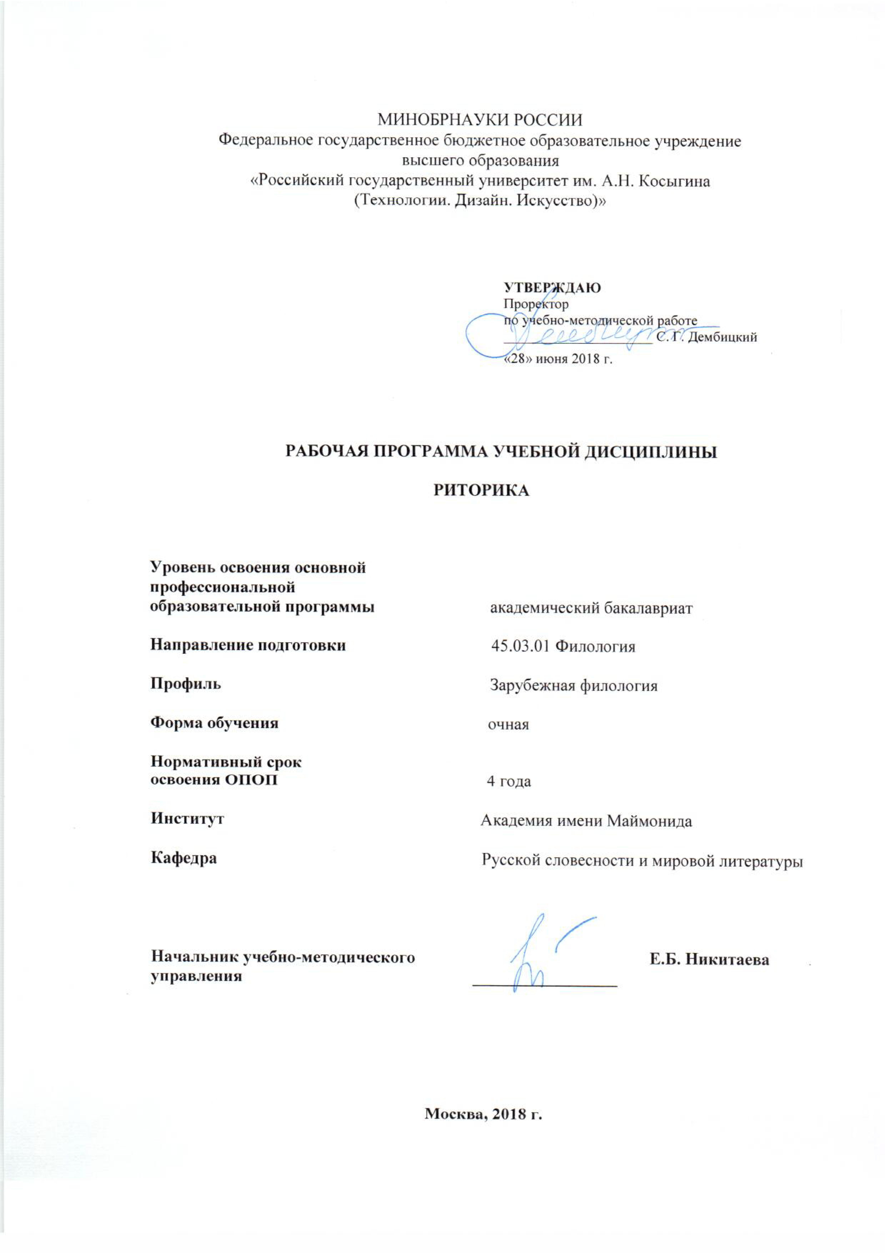

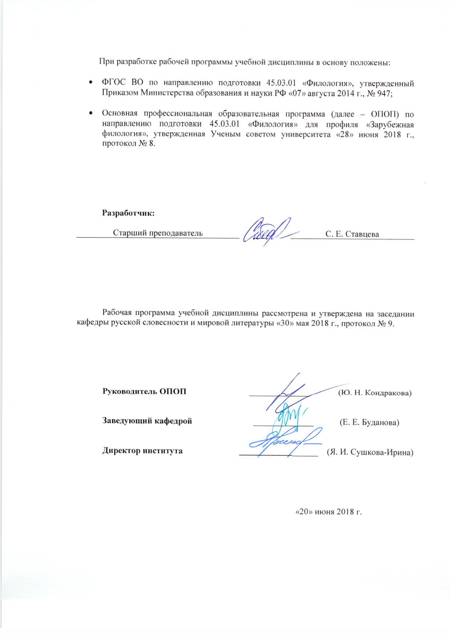

1. МЕСТО УЧЕБНОЙ ДИСЦИПЛИНЫ В СТРУКТУРЕ ОПОП
Дисциплина «Риторика» включена в вариативную часть Блока I (Б1. В.02).

2. КОМПЕТЕНЦИИ ОБУЧАЮЩЕГОСЯ, ФОРМИРУЕМЫЕ В РАМКАХ ИЗУЧАЕМОЙ ДИСЦИПЛИНЫ
Таблица 1
Код компетенции | Формулировка  компетенций в соответствии с ФГОС ВО
ПК-4 | владение навыками участия в научных дискуссиях, выступления с сообщениями и докладами, устного, письменного и виртуального (размещение в информационных сетях) представления материалов собственных исследований
ПК-5 | способность к проведению учебных занятий и внеклассной работы по языку и литературе в общеобразовательных и профессиональных образовательных организациях

3. СТРУКТУРА УЧЕБНОЙ ДИСЦИПЛИНЫ

3.1 Структура учебной дисциплины для обучающихся очной формы обучения
Таблица 2.1
Структура и объем дисциплины |  | Объем дисциплины по семестрам |  | Общая трудоемкость
 |  | Семестр № 2 | Семестр № 3 | Общая трудоемкость
Объем дисциплины в зачетных единицах |  | 2 | 2 | 4
Объем дисциплины в часах |  | 72 | 72 | 144
Аудиторные занятия (всего) |  | 34 | 36 | 70
в том числе в часах: | Лекции (Л) | 34 | 36 | 70
в том числе в часах: | Практические занятия (ПЗ)
в том числе в часах: | Семинарские занятия (С)
в том числе в часах: | Лабораторные работы (ЛР)
в том числе в часах: | Индивидуальные занятия (ИЗ)
Самостоятельная работа студента в семестре, час |  | 38 | 36 | 74
Самостоятельная работа студента в период промежуточной аттестации, час
Форма промежуточной аттестации
 | Реферат (реф.) | Реф.
 | Дифференцированный зачет (Диф.зач.) |  | Диф.зач.

4. СОДЕРЖАНИЕ РАЗДЕЛОВ УЧЕБНОЙ ДИСЦИПЛИНЫ
Таблица 3
Наименование раздела учебной дисциплины | Лекции |  | Итого по учебному плану | Форма текущего и промежуточного контроля успеваемости  (оценочные средства)
Наименование раздела учебной дисциплины | Тематика  лекции | Трудоемкость, час | Итого по учебному плану
Семестр № 2
1. Становление риторики. История риторических учений. | 1. Предмет и задачи риторики. Риторика как наука убеждать. Ораторское искусство. Античная риторика. Древнегреческая риторика. Сократ – основоположник эристики. Учение софистов. | 2 | 2 | Текущий контроль успеваемости:  Э  Промежуточная аттестация:  Реф.
1. Становление риторики. История риторических учений. | 2. Культура речи. Функции речи. Риторика Аристотеля. Концепция Платона. Горгий Леонтийский. Демосфен. Правильность речи по Аристотелю. Горгиевы фигуры. Понятие филлипики. | 2 | 2
1. Становление риторики. История риторических учений. | 3.Древнеримская риторика. Первый оратор – Аппий Клавдий Цек. Марк Туллий Наследие Цицерона – памятник разговорной латыни. Речи Марка Тулия Цицерона. | 2 | 2
1. Становление риторики. История риторических учений. | 4. Цицерон об ораторском искусстве. Государственная школа риторики Квинтилиана. Марк Фабий Квинтиллиан и его речевая педагогика. Критика античной риторики. | 2 | 2
1. Становление риторики. История риторических учений. | 5. Развитие риторики в Средние века. Упадок риторики: основные характеристики искусства речи в условиях превалирования церковной догматики и богословия в науке. Искусство христианской проповеди. Догматика и апологетика. Гомилетика и ораторика. Основание гомилетики. | 2 | 2
1. Становление риторики. История риторических учений. | 6. Возрождение как эпоха открытия человеческой личности. Востребованность риторики в эпоху Возрождения. Становление и развитие публичной коммуникации. Торговое красноречие. Церковное красноречие в эпоху Реформации. | 2 | 2
1. Становление риторики. История риторических учений. | 7. Развитие риторических идей в России. Древнерусское красноречие. Истоки и традиции. Становление риторики в Древней Руси. Развитие системы образования. Жанры ораторского искусства. | 2 | 2
1. Становление риторики. История риторических учений. | 8. Учение о красноречии М. В. Ломоносова. Ломоносов как «отец русского красноречия». Изобретение мысли и речи по Ломоносову. Риторическая школа российских академиков. Понятие и определение хрии. Кризис русской риторики. Институт живого слова. | 2 | 2
2. Основные понятия и инструменты риторики как науки и ораторского искусства. | 9. Этос Пафос. Логос. Эристика. Софистика. Диалектика. Определение терминов. Диалектика как источник категорий речи. Противопоставление поэзии и прозы. Речь искусственная и речь действенная. | 2 | 2
 | 10. Виды речи и основные жанры. Индукция и дедукция в риторике. Фактура и структура речи. Принцип развития речи. | 2 | 2
 | 11. Законы речи и правила риторики. Генерализация законов речи Аристотеля. Эффективность речи. Общество, государство, организация речи. | 2 | 2
 | 12. Закон связи речи и общества. Общественное управление речью. Гласность. | 2 | 2
3. Теория монолога в ораторском искусстве. | 13. Определение монолога. Метод Квинтилиана. Метод Аристотеля. Образ автора в письмах и документах. Жанровый образ автора рукописного документа. | 2 | 2
3. Теория монолога в ораторском искусстве. | 14. Особенности содержания монолога. Изобретение этоса и логоса. Образ автора и соответствующий вид речи. Образ автора в научных работах, в художественной литературе и в СМИ. | 2 | 2
3. Теория монолога в ораторском искусстве. | 15. Логос и пафос. Средства риторики и лингвистики, стилистики и риторики. Тон и слова как источник изобретения. Рассмотрение тропов и фигур речи. | 2 | 2
3. Теория монолога в ораторском искусстве. | 16. Языковые средства риторики. Ритм речи. Периодичность и метрика речи. Пафос и этос. Запреты на эристику и софистику. Софизмы. | 2 | 2
3. Теория монолога в ораторском искусстве. | 17. Эристические уловки и виды речи. Композиция доводов. Речевые эмоции. | 2 | 2
Всего: |  | 34 | 34
Семестр № 3
4. Теория диалога в ораторском искусстве. | 1. Определение диалога. Его структура. Роль диалога в обществе. Речь в социальном пространстве. Эффективность и грамотность ведения диалога. | 2 | 2 | Текущий контроль успеваемости:  Э  Промежуточная аттестация:  Диф.зач.
4. Теория диалога в ораторском искусстве. | 2. Классификация диалогов по смене реплик. Искусство управления и связи с общественностью. Основное правило этоса в диалоге. Бесконечное продолжение диалога. Защита слушающего от говорящего. Этос в диалогах СМИ. Этос рекламы и информатики. | 2 | 2
4. Теория диалога в ораторском искусстве. | 3. Пафос. Интенсивность диалога. Управление через диалог. Развитие стиля в диалоге. Фиксация социального времени в диалоге. Лидерство, содержательность в диалогах. Непрерывность развития диалога. | 2 | 2
4. Теория диалога в ораторском искусстве. | 4. Логос. Общие и частные места в диалоге. Топика – содержательная сторона речи. Формальное и содержательное понимание топоса. Топосы и «общие места». Логос диалога как психологическая категория. Повсеместно принятые общие места. Внутренние и внешние топосы. | 2 | 2
5. Общие особенности подготовки публичного выступления. Этапы работы над речью. | 5. Виды публичных выступлений по цели и по форме. Эффективность устной речи. Основные трудности публичного выступления. «Борьба» слушателей с оратором. Стратегии убеждения: структура и аргументация. | 2 | 2
 | 6. Инвенция. Понятие инвенции. Предмет и тема речи. Тезис и проблема. Цель речи. Топика – содержательная сторона речи. Первый этап подготовки речи. Установки речи. Анализ аудитории. Развертывание темы и тезиса речи: топика и аргументы. | 2 | 2
 | 7. Аргументация. Классификация аргументов. Логические аргументы (логос). Силлогические (дедуктивные Аргументы к этосу («нравы»). Аргументы к пафосу («страсти»). Ошибки и уловки аргументации.) доказательства. | 2 | 2
 | 8. Выступление. Диспозиция. Второй этап работы над речью. Понятие диспозиции. Структура речи и классический подход к композиции. Диспозиция как второй этап подготовки ораторского выступления. Расположение материала. Современный взгляд на композицию. | 2 | 2
 | 9. Обращение. Вступление. Повествование. Описание. Доказательство. Опровержение. Воззвание. Заключение. Сцепление. Выразительность и ее виды. Заголовок. Начало текста. Абсолютный конец. Схемы выдвижения – способы намеренного выделения определенного компонента речи. | 2 | 2
 | 10. Элокуция. Третий этап работы над речью. Понятие элокуции и качества речи. Красота. Изобразительность речи. Правильность. Уместность.  Речевые средства усиления изобразительности. Специальные средства усиления изобразительности: тропы и фигуры. | 2 | 2
 | 11. Интонационно-выразительные средства. Психологические паузы. Произношение. Благозвучие. Ударение. Дикция. Интонация. Тон. Тембр. Логическое ударение. Паузы обдумывания. Логические паузы. | 2 | 2
 | 12. Эстетические основы публичных выступлений. Эстетика оратора. Эстетика речевого поведения оратора. Общественные нормы речевого общения. Речевые формулы полемики. Поведение оратора в аудитории. Внешний вид оратора. Манера речи и выступления ритора. Расположение в аудитории, движение, взгляд, жесты, позы, мимика. | 2 | 2
 | 13. Восприятие оратора аудиторией. Ораторская индивидуальность. Риторические позиции в ходе выступления. Громкость, темп, интонация, ритм речи. Приемы борьбы с волнением. Внимание, регламент, концовка выступления. | 2 | 2
6. Аспекты риторики. Лексические средства выразительности речи. Речевое воздействие. | 14. Функциональные аспекты риторики. Юридическая риторика. Дипломатическая риторика. Школьная и академическая риторика. Риторика дизайна и киноискусства. Риторика в области психологии. Риторика и язык художественной литературы. Диалог и монолог на страницах художественного произведения. | 2 | 2
 | 15. Лексические средства. Синонимия. Антонимия. Паронимия и парономазия. Стилистические функции и ошибки при употреблении антонимов. Стилистические функции и ошибки при употреблении синонимов. Искажение смысла высказывания вследствие парономазии. | 2 | 2
 | 16. Полисемия и омонимия. Стилистические функции и смешение паронимов. Стилистические функции многозначных слов. Неоправданные каламбуры на их основе. Понятие языковой нормы. Стилистические особенности художественной речи. | 2 | 2
 | 17. Вербальное речевое воздействие. Факторы вербального общения: соблюдения коммуникативной нормы, установления контакта с оппонентом, содержания речи, языкового оформления, стиля общения, объема сообщения, адресата. Факторы вербального общения: соблюдения коммуникативной нормы, установления контакта с оппонентом, содержания речи, языкового оформления, стиля общения. | 2 | 2
 | 18. Невербальное речевое воздействие. Факторы: внешности, взгляда, физического поведения, голоса. Виды невербальных сигналов. Национальная специфика невербальной коммуникации. Имидж. | 2 | 2
Всего: |  | 36 | 36
Общая трудоемкость в часах: |  |  | 70

5. САМОСТОЯТЕЛЬНАЯ РАБОТА ОБУЧАЮЩИХСЯ
^{Таблица 4}
№ п/п | Наименование раздела учебной дисциплины | Содержание самостоятельной работы | Трудоемкость в часах
1 | 2 | 3 | 4
Семестр № 2
1 | Становление риторики. История риторических учений. | Изучение основной литературы, конспектов лекций. Чтение дополнительной литературы. | 13
2 | Основные понятия и инструменты риторики как науки и ораторского искусства. | Изучение основной литературы, конспектов лекций. Чтение дополнительной литературы. | 13
3 | Теория монолога в ораторском искусстве. | Изучение основной литературы, конспектов лекций. Чтение дополнительной литературы. Подготовить монолог для выступления в аудитории на заданную тему. Подготовка к зачету. | 12
Всего часов в семестре по учебному плану |  |  | 38
Семестр № 3
4 | Теория диалога в ораторском искусстве. | Изучение основной литературы, конспектов лекций. Чтение дополнительной литературы. | 12
5 | Общие особенности подготовки публичного выступления. Этапы работы над речью. | Изучение основной литературы, конспектов лекций. Чтение дополнительной литературы. | 12
6 | Аспекты риторики. Лексические средства выразительности речи. Речевое воздействие. | Изучение основной литературы, конспектов лекций. Чтение дополнительной литературы. Подготовка к зачету. | 12
Всего часов в семестре по учебному плану |  |  | 36
Общий объем самостоятельной работы обучающегося |  |  | 74

6. ОЦЕНОЧНЫЕ СРЕДСТВА ДЛЯ ПРОВЕДЕНИЯ ТЕКУЩЕЙ И ПРОМЕЖУТОЧНОЙ АТТЕСТАЦИИ ПО ДИСЦИПЛИНЕ

6.1 Связь результатов освоения дисциплины с уровнем сформированности заявленных компетенций в рамках изучаемой дисциплины
Таблица 5
Код  компетенции | Уровни сформированности заявленных компетенций в рамках изучаемой дисциплины | Шкалы  оценивания  компетенций
ПК-4 | Пороговый  Знать:  особенности устных жанров научной коммуникации;  правила ведения научной дискуссии;  основные законы языковой коммуникации;  Уметь:  проводить собственные исследования в научной сфере;  представить результаты собственного исследования в виде одной из устных форм (доклад, сообщение, научная дискуссия);  сделать научный вывод по проделанной работе;  Владеть:  навыками устного изложения результатов сторонних исследований из общего научно-исследовательского фонда;  навыками комментария результатов сторонних исследований из общего научно-исследовательского фонда. | оценка 3
ПК-4 | Повышенный  Знать:  жанровые особенности текстов письменной научной коммуникации;  Уметь:  представить результаты собственного исследования в виде письменных жанров научной коммуникации (научная статья, тезисы);  Владеть:  навыками устного изложения результатов собственных исследований;  навыками комментария результатов собственных исследований в научной сфере. | оценка 4
ПК-4 | Высокий  Знать:  научные и околонаучные понятия современной филологии и лингвистики в их теоретическом, практическом и методологическом аспектах;  методики сбора и анализа языкового материала и интерпретации текстов различных типов научной направленности;  Уметь:  разместить результаты собственных исследований на специализированных интернет-ресурсах (сайты интернет-конференций, социальные сети для научного общения);  вести дискурс в избранной теме научного исследования;  Владеть:  навыками письменного оформления и представления результатов собственного научного исследования;  навыками виртуально-репрезентативной демонстрации результатов собственного научного исследования. | оценка 5
ПК-5 | Пороговый  Знать:  фундаментальныe основы методики преподавания основного языка;  Уметь:  осуществлять обоснованный выбор методов, технологий и форм организации деятельности учащихся на учебных занятиях и во внеклассной работе в соответствии со спецификой образовательной организации;  Владеть:  различными средствами коммуникации в профессиональной педагогической деятельности. | оценка 3
ПК-5 | Повышенный  Знать:  теоретикометодологические основы практической педагогической деятельности (подходы, закономерности и принципы процессов обучения и воспитания);  Уметь:  осуществлять педагогический мониторинг в системе обучения основному языку и литературе; применять ИКТ в учебном процессе;  Владеть:  современными методиками и технологиями проведения учебных занятий и внеклассной работы по языку и литературе. | оценка 4
ПК-5 | Высокий  Знать:  сущность и типологию современных методов, форм и технологий проведения учебных занятий и внеклассных мероприятий по языку и литературе в организациях основного общего, среднего общего и среднего профессионального образования;  Уметь:  организовывать педагогическое взаимодействие в соответствии с возрастными и индивидуальными особенностями обучаемых; определять содержание филологического образования в основной общей, средней общей школе и в среднем профессиональном учебном заведении;  Владеть:  навыками анализа школьного урока как педагогического жанра. | оценка 5
Результирующая оценка

6.2 Оценочные средства для студентов с ограниченными возможностями здоровья
Оценочные средства для лиц с ограниченными возможностями здоровья выбираются с учетом особенностей их психофизического развития, индивидуальных возможностей и состояния здоровья.
Таблица 6
Категории студентов | Виды оценочных средств | Форма контроля | Шкала оценивания
С нарушением слуха | Ораторские выступления, письменная речь | Преимущественно письменная проверка | В соответствии со шкалой оценивания, указанной в  Таблице 5
С нарушением зрения | Ораторские выступления, устная речь | Преимущественно устная проверка (индивидуально) | В соответствии со шкалой оценивания, указанной в  Таблице 5
С нарушением опорно- двигательного аппарата | Ораторские выступления, письменная речь (дистанционно) | Письменная проверка, организация контроля с использование информационно-коммуникационных технологий. | В соответствии со шкалой оценивания, указанной в  Таблице 5
7. ТИПОВЫЕ КОНТРОЛЬНЫЕ ЗАДАНИЯ И ДРУГИЕ МАТЕРИАЛЫ,
НЕОБХОДИМЫЕ ДЛЯ ОЦЕНКИ УРОВНЯ СФОРМИРОВАННОСТИ ЗАЯВЛЕННЫХ КОМПЕТЕНЦИЙ В РАМКАХ ИЗУЧАЕМОЙ ДИСЦИПЛИНЫ, ВКЛЮЧАЯ САМОСТОЯТЕЛЬНУЮ РАБОТУ ОБУЧАЮЩИХСЯ

Семестр № 2
7.1 Для текущей аттестации:
7.1.1 Примерные темы эссе:
- Отцы и дети.
- Кто твой ближний?
- России верные сыны.

7.2 Для промежуточной аттестации:
7.2.1 Перечень приблизительных тем для рефератов:
- Понятие риторики. Риторика общая и частная.
- Историческое изменение предмета риторики.
- Понятие неориторики. Причины возрождения риторики в XX веке.

Семестр № 3
7.3 Для текущей аттестации:
7.3.1 Примерные темы эссе:
- Человек в большом городе.
- О великий, могучий русский язык! (Речь в защиту русского языка.)
- Реклама – двигатель торговли.

7.4 Для промежуточной аттестации:
7.4.1 Перечень вопросов к дифференцированному зачету:
- Аргумент и аргументация в монологе-рассуждении. Логическая структура монолога-рассуждения.
- Композиционные части монологического текста. Специфика композиционной рамки. Композиционные фрагменты основной части.
- Речевое выражение композиционных соотношений в монологическом тексте. Техника речи во время исполнения устного публичного монолога.

8. МАТЕРИАЛЬНО-ТЕХНИЧЕСКОЕ ОБЕСПЕЧЕНИЕ ДИСЦИПЛИНЫ
Таблица 7
№п/п | Наименование учебных аудиторий (лабораторий) и помещений для самостоятельной работы | Оснащенность учебных аудиторий и помещений для самостоятельной работы
115035, г. Москва, ул. Садовническая, д. 52/45
1 | Аудитория №105 для проведения занятий лекционного и семинарского типа, групповых и индивидуальных консультаций, текущего контроля и промежуточной аттестации для направлений психология и филология | Комплект учебной мебели, доска меловая. Наборы демонстрационного оборудования и учебно-наглядных пособий, обеспечивающих тематические иллюстрации, соответствующие рабочей программе дисциплины.
2 | Аудитория №35 для проведения занятий лекционного и семинарского типа, групповых и индивидуальных консультаций, текущего контроля и промежуточной аттестации для направлений психология и филология. | Комплект учебной мебели, доска меловая. Наборы демонстрационного оборудования и учебно-наглядных пособий, обеспечивающих тематические иллюстрации, соответствующие рабочей программе дисциплины.
115035, г. Москва, ул. Садовническая, д.33, стр.1
1 | Аудитория №221а:  - помещение для самостоятельной работы, в том числе, научно- исследовательской, подготовки курсовых и выпускных квалификационных работ (в свободное от учебных занятии и профилактических работ время). | Комплект учебной мебели, 14 персональных компьютеров с подключением к сети «Интернет» и обеспечением доступа к электронным библиотекам и в электронную информационно-образовательную среду организации.

9. УЧЕБНО-МЕТОДИЧЕСКОЕ И ИНФОРМАЦИОННОЕ ОБЕСПЕЧЕНИЕ УЧЕБНОЙ ДИСЦИПЛИНЫ
Таблица 8
№ п/п | Автор(ы) | Наименование издания | Вид издания (учебник, УП, МП и др.) | Издательство |  | Год  издания | Адрес сайта ЭБС  или электронного ресурса (заполняется для изданий в электронном виде) | Количество экземпляров в библиотеке Университета
1 | 2 | 3 | 4 | 5 |  | 6 | 7 | 8
9.1 Основная литература, в том числе электронные издания
1 | Голуб, И. Б., В. Д. Неклюдов | Русская риторика и культура речи | Учебное пособие | М.: Логос (Новая университетская библиотека) |  | 2011 | http://znanium.com/catalog/author/d5c06a72-375f-11e4-b05e-00237dd2fde2
2 | Л. В. Ассуирова [и др.] | Педагогическая риторика | Учебник | Москва : Издательство Юрайт |  | 2018 | https://biblio-online.ru/bcode/432823
3 | И.В. Тимонина. | Педагогическая риторика: практикум | Учебное пособие | Кемерово : КемГУ |  | 2017 | https://e.lanbook.com/book/99428.
9.2 Дополнительная литература, в том числе электронные издания
1 | В. Д. Черняк [и др.] | Риторика | Учебник |  | М.: Издательство Юрайт | 2017 | https://biblio-online.ru/book/ritorika-412624
2 | под ред. Т. И. Зиновьевой | Педагогическая риторика. Практикум | Учебное пособие |  | М.: Издательство Юрайт | 2018 | https://biblio-online.ru/bcode/437956
3 | сост. и ред. В.И. Аннушкин | Риторика в современном обществе и образовании: сб. материалов III-V Международных конференций по риторике | материалы конференции |  | Москва : ФЛИНТА | 2017 | https://e.lanbook.com/book/91628
9.3 Методические материалы (указания, рекомендации по освоению дисциплины авторов РГУ им. А. Н. Косыгина)
1 | Ставцева С.Е. | Учебная дисциплина  «Риторика» | МУ |  | Утверждено на заседании кафедры, протокол №8 от 30.04.18 | 2018 | ЭИОС

9.4 Информационное обеспечение учебного процесса

9.4.1. Ресурсы электронной библиотеки
ЭБС Znanium.com» научно-издательского центра «Инфра-М» http://znanium.com/
Электронная библиотечная система «Лань» https://e.lanbook.com
Электронная библиотечная система «Юрайт» https://biblio-online.ru
Электронные издания «РГУ им. А.Н. Косыгина» на платформе ЭБС «Znanium.com» http://znanium.com/;
Web of Science http://webofknowledge.com/;
Scopus https://www.scopus.com;
«Научная электронная библиотека еLIBRARY.RU https://elibrary.ru.

9.4.2 Профессиональные базы данных и информационно-справочные системы:
http://www.scopus.com/ - реферативная база данных Scopus – международная универсальная реферативная база данных
http://elibrary.ru/defaultx.asp - крупнейший российский информационный портал электронных журналов и баз данных по всем отраслям наук
http://gramota.ru/ - Справочно-информационный портал – русский язык для всех
http://www.philology.ru/ - русский филологический портал

9.4.3 Лицензионное программное обеспечение
Microsoft Windows Professional 7 Russian Upgrade Academic Open No Level, артикул FQC-02306, лицензия № 46255382 от 11.12.2009, бессрочная академическая лицензия; центр поддержки корпоративных лицензий Microsoft.
Microsoft Office Professional Plus 2010 Russian Academic Open No Level, лицензия 47122150 от 30.06.2010, бессрочная академическая лицензия; центр поддержки корпоративных лицензий Microsoft.
Dr.Web Desktop Security Suite Антивирус + Центр управления на 12 месяцев, 200 ПК, продление, договор с АО «СофтЛайн Трейд» № 219/17-КС от 21.11.2018.
Autodesk AutoCAD Education Master Suite 2019, бесплатно распространяемая академическая версия, https://www.autodesk.ru/education/free-educational-software#licens
Adobe Reader (свободно распространяемое).

Лист регистрации изменений к РПД (РПП)

№ п/п | Содержание изменений | Номер протокола и дата заседания кафедры, по утверждению изменений
1 | Актуализация пунктов: 9.4.1 Ресурсы электронной библиотеки (Приложение 1) | № 6 от 28.02.2019 года
2. | Актуализация пункта 9.4.3 Лицензионное программное обеспечение (Приложение 2) | № 9 от 30.05.2019 года

Приложение 1
Номер и дата договора | Предмет договора | Ссылка на электронный ресурс | Срок действия договора
Договор № 106/19 от 29.01.2019 г. | О предоставлении доступа к ЭБС издательства «Лань» | http://www.e.lanbook.com/ | Действует до 29.01.2020 г.
Соглашение № 106/19 от 29.01.2019 г. | О предоставлении доступа к ЭБС издательства «Лань» (Коллекция "Балет. Танец. Хореография") | http://www.e.lanbook.com/ | Действует до 28.01.2020 г.
Договор № 222-П от 14.11.2018 г. | ООО «ИВИС» | http://dlib.eastview.com/ | Действует до 31.12.2019 г.
Дополнительное соглашение № 1 к договору № 3363 эбс от 30.10.2018 г. | О размещении электронных изданий «РГУ им. А.Н. Косыгина» на платформе ЭБС Znanium.com | http://znanium.com/ | Действует до 06.11.2019 г.
Договор № 3363 эбс от 30.10.2018 г. | О предоставлении доступа к ЭБС Znanium.com | http://znanium.com/ | Действует до 06.11.2019 г.
Договор № 242/18-КС от 15 октября 2018 г. | О предоставлении доступа к ЭБС издательства «ЮРАЙТ» | www.biblio-online.ru | Действует до 14.10.2019 г.
Договор 18-10-10153/18 от 06.12.2018 г. | О предоставлении гранта на продление доступа к БД Questel Orbit | https://www37.orbit.com/#PatentEasySearchPage | Действует до 31.12.2018 г.

Приложение 2
- Windows 10 Pro
- MS Office 2019
- PrototypingSketchUp: 3D modeling for everyone
- V-Ray для 3Ds Max
- NeuroSolutions
- Wolfram Mathematica
- Microsoft Visual Studio 2008
- CorelDRAW Graphics Suite 2018
- Mathcad
- Matlab+Simulink
- Adobe Creative Cloud 2018 all Apps (Photoshop, Lightroom, Illustrator, InDesign, XD, Premiere Pro, Acrobat Pro, Lightroom Classic, Bridge, Spark, Media Encoder, InCopy, Story Plus, Muse и др.)
- SolidWorks
- Rhinoceros
- Simplify 3D
- FontLаb VI Academic
- Multisim
- Pinnacle Studio 18 Ultimate
- КОМПАС-3d-V 18
- Project Expert 7 Standart
- Альт-Финансы
- Альт-Инвест
- Программа для подготовки тестов Indigo
- Диалог NIBELUNG

